Государственное бюджетное учреждение для детей-сирот и детей,
оставшихся без попечения родителей,
«Ровеньский центр развития и социализации ребёнка
имени Российского детского фонда»

Социализация личности через духовно-нравственное воспитание

Автор опыта:
Евсюкова Людмила Ивановна, воспитатель ГБУ «Ровеньский центр развития и социализации ребёнка имени Российского детского фонда»

п. Ровеньки
2016

Содержание
- Информация об опыте ______________________________________ 3
- Технология опыта __________________________________________ 7
- Результативность опыта _____________________________________ 18
- Библиографический список __________________________________ 23
- Приложение к опыту ________________________________________24

Раздел I.
Информация об опыте.
Тема: «Социализация личности через духовно-нравственное воспитание».
Сведения об авторе: Евсюкова Людмила Ивановна, воспитатель государственного бюджетного учреждения для детей сирот и детей, оставшихся без попечения родителей, «Ровенский центр развития и социализации ребенка имени Российского детского фонда».
Жизнь в интернатном учреждении должна быть максимально приближена к жизни в благополучной семье. Но педагогическая наука пока не имеет достаточного опыта по созданию и реализации программ воспитания и образования детей-сирот и детей, оставшихся без попечения родителей. В нашем учреждении разработана программа «Я вхожу в общество». Она ориентирована на полную адаптацию ребенка в обществе и подготовку его к самостоятельной жизни в этом обществе. В основу положены общечеловеческие ценности, которые сконцентрированы в главном – Человеке - патриоте и гражданине России, ценителе и защитнике ее культуры.
Цель программы:
- Создание единого воспитательного пространства в детском доме с целью формирования гражданско – патриотических и духовно –
нравственных качеств социально – адаптированной к жизни в обществе личности.
Важнейшими направлениями воспитания и развития воспитанников центра являются:
- формирование духовно – нравственных качеств личности в процессе личностно ориентированного образования в условиях детского дома;
- формирование гражданственности, чувства патриотизма, уважения к правам и свободам человека, любви к окружающей природе, Родине, семье, бережного отношения к историческому и культурному наследию родного края;
Предполагаемый результат деятельности:
Быть ответственным за судьбу Родины, общества, семьи; бережно относиться к историческому и духовному наследию России. Выполнять свой гражданский долг перед Отечеством. Уважать права и свободы других людей, выполнять Конституцию России, федеральные и региональные законы.
Осознание воспитанниками того, что настоящий гражданин любит свою Родину, изучает, сохраняет и преумножает её историко-культурное, духовное наследие, верен гражданскому долгу, гордится Родиной, готов защищать своё Отечество.
Одной из задач центра является восстановление и развитие позитивной эмоциональной сферы детей, формирование личности ребенка через приобщение к народной и православной культуре; воспитание любви к своему родному краю, уважения к людям, живущим рядом.
Духовно-нравственное воспитание – педагогически организованный процесс усвоения и принятия воспитанниками базовых национальных ценностей, освоение системы общечеловеческих ценностей и культурных, духовных и нравственных ценностей многонационального народа Российской Федерации.
Духовно-нравственное развитие – осуществляемое в процессе социализации последовательное расширение и укрепление ценностно-смысловой сферы личности, формирование способности человека оценивать и сознательно выстраивать на основе традиционных моральных норм и нравственных идеалов отношения к себе, другим людям, обществу, государству, Отечеству, миру в целом.
Сейчас как никогда сложились благоприятные условия для «возвращения» воспитания. Осознание обществом, что духовно-нравственное, гражданское и патриотическое становление подрастающего поколения, подготовка детей и молодежи к самостоятельной жизни - важнейшее условие воспитания истинного гражданина России. Для осуществления нравственного воспитания в детском доме имеются все необходимые условия. У нас имеется православная комната, ведутся кружки способствующие формированию нравственного воспитания: «Лоскуток», «Мастерицы», «Очумелые ручки». Дети посещают предприятия посёлка, где знакомятся с разными профессиями, ходят на экскурсии, знакомятся с достопримечательностями нашего края, посещают культурные мероприятия, храм, помогают участникам ВОВ, работают на огороде.
Ведущая педагогическая идея опыта – создание оптимальных условий для формирования нравственности у воспитанников центра.
Актуальность опыта: Основной проблемой общественного развития является нравственное воспитание. Во все века люди высоко ценили нравственную воспитанность. Глубокие социально- экономические преобразования, происходящие в современном обществе, заставляют нас размышлять о будущем России, о ее молодежи. В настоящее время смяты нравственные ориентиры, подрастающее поколение можно обвинять в бездуховности, безверии, агрессивности.
Поэтому актуальность проблемы воспитания детей связана, по крайней мере, с четырьмя положениями:
Во-первых, наше общество нуждается в подготовке широко образованных, высоконравственных людей, обладающих не только знаниями, но и прекрасными чертами личности.
Во-вторых, в современном мире маленький человек живет и развивается, окруженный множеством разнообразных источников сильного воздействия на него как позитивного, так и негативного характера, которые (источники) ежедневно обрушиваются на неокрепший интеллект и чувства ребенка, на еще только формирующуюся сферу нравственности.
В-третьих, само по себе образование не гарантирует высокого уровня нравственной воспитанности, ибо воспитанность- это качество личности, определяющее в повседневном поведении человека его отношение к другим людям на основе уважения и доброжелательности к каждому человеку. К. Д. Ушинский писал: «Влияние нравственное составляет главную задачу воспитания ребёнка».
В-четвертых, вооружение нравственными знаниями важно и потому, что они не только информируют младшего школьника о нормах поведения, утверждаемых в современном обществе, но и дают представления о последствиях нарушения норм или последствиях данного поступка для окружающих людей.

Таким образом, обнаруживается противоречие между необходимостью формировать нравственные качества воспитанников центра и недостаточной проработкой этого процесса в условиях интернатных учреждений.
Работа по решению этого противоречия была разделена на несколько этапов:
- этап – начальный – март - май 2012 года
- этап – основной – июнь 2012 – май 2016 года
- этап – заключительный – май 2016 - август 2016 года
Начальный этап предполагает обнаружение проблемы, подбор диагностического материала и выявление сформированности нравственных навыков у воспитанников центра.
На формирующем этапе была проведена апробация программы кружка «Современная православная кухня» в условиях интернатных учреждений.
Диагностика на заключительном этапе доказала успешность выбранной программы для решения обозначенной проблемы.
Диапазон представленного опыта является системой работы по духовно-нравственному воспитанию в центре. В тоже время, являясь составной частью работы центра по проблеме «Социализация воспитанников интернатных учреждений» взаимосвязан со всем воспитательным процессом в центре в целом.

Раздел II.
Технология описания опыта
Цель данного опыта: формирование нравственности у воспитанников в условиях интернатных учреждений.
Объект исследования: воспитанники 4-ой группы.
Предмет исследования: создать условия способствующие формированию нравственного воспитания в центре.
Задачи:
- Воспитание нравственных чувств и этического сознания ценностного отношения к прекрасному, формирование представлений об эстетических идеалах и ценностях
- Воспитание, социально-педагогическая поддержка становления и развития высоконравственного, ответственного, творческого, инициативного, компетентного гражданина России.
Методы исследования:
Анализ литературы по данной проблеме.
Наблюдение.
Диагностика отношения к нравственному воспитанию.
Научно – исследовательский.
4.Диапазон опыта:
Воспитательные часы.
Индивидуальная работа.
Практикумы.
Ролевые игры.
Дискуссии.
Экскурсии.
Выставки.
5.Теоретическая часть
Нравственное воспитание личности ребёнка – одна из самых важных задач центра. В процессе нравственного воспитания учреждение формирует у воспитанников чувство патриотизма, товарищества, активное отношение к действительности, глубокое уважение к людям труда.
Я рассмотрела уровни нравственности по Кольбергу. Оказывается, дети до 12 лет относятся к преднравственному уровню.
Преднравственный уровень включает 2 стадии: на первой стадии ребенок оценивает поступок как плохой или хороший в соответствии с правилами, усвоенными им от взрослых, он склонен судить о поступках по важности их последствий, суждения выносятся в зависимости от того вознаграждение или наказание может повлечь за собой этот поступок.
На второй стадии суждение о поступке выносится в соответствии с той пользой, которую из него можно извлечь, и ребенок начинает судить о поступках по обусловившим их намерениям, понимая, что намерения важнее результатов совершенного поступка (“автономная мораль”).
Вначале ребенок совершает нравственные поступки ради одобрения взрослых. Само поведение еще не вызывает положительных переживаний. Но постепенно нравственный поступок сам по себе начинает радовать ребенка. В этом случае требования взрослых, усвоенные ребенком правила и нормы начинают выступать в форме обобщенной категории “надо”. При этом “надо” выступает для ребенка не просто как знание, что надо так поступать, а как непосредственное эмоциональное переживание необходимости поступить так, а не иначе. Дети в этом возрасте способны переживать стыд, недовольство собой без всякого влияния взрослых. Аналогично, совершая поступок согласно требованиям чувства долга, ребенок переживает радость, гордость. Именно эти чувства побуждают ребенка совершать нравственные поступки. Задача воспитателя состоит в том, чтобы создать условия для упражнений ребенка в нравственном поведении. Постепенно такое поведение приобретет характер привычки.
Опираясь на психологические особенности детей данного возраста, я для работы выбрала типы занятий: беседы, диспуты, практикум (разыгрывание различных ситуаций, КВН, турниры вежливости), чтение и обсуждение литературных произведений.
Для нравственного формирования личности исключительно важны самостоятельные действия ребёнка. Когда ребёнок действует только по указанию воспитателя и взрослых и под их наблюдением, он учится, прежде всего, послушанию. Даже младшим детям следует избегать давать лишь готовые решения. Это влечёт за собой отрыв воспитания от жизни. Поэтому воспитательный процесс должен быть построен так, чтобы предусмотреть ситуации, в которых ребёнок получает возможность сделать самостоятельный выбор поступка. Словом, ребёнок должен научиться правильно действовать, когда за ним не наблюдают, когда от него не требуют отчёта.
Накапливая собственный нравственный опыт, ребёнок может ошибиться, неправильно поступить. Воспитатель должен помочь ему осознать и пережить ошибочность, безнравственность его поступка; разумеется, надо помочь ему не только исправить поведение, но и повлиять на направленность мотивов, вызвавших то или иное действие. Здесь мне помогают уроки нравственности, нравственные беседы, этические диалоги. Например, в этом году я запланировала беседы «Отчего зависит моё настроение», «Учусь понимать людей», «Вредные привычки», «Дружить – значит открыть своё сердце другу», «Рыцарский турнир вежливости»…, Диспуты: «Умеем ли мы общаться», «Умею ли я сказать «Нет!», диагностику нравственности, индивидуальные беседы.
Нравственное воспитание это - привитие детям определенных нравственных качеств, принятых в нашем обществе. Сменились ли нравственные нормы? Нет, и не сменятся никогда. И если ребенку не давать правильный устой, азы моральных качеств, то он никогда не станет полноправным членом общества.
Вопросы нравственного развития, воспитания, совершенствования человека волновали общество всегда и во все времена. Особенно сейчас, когда все чаще можно встретить жестокость и насилие, проблема нравственного воспитания становится все более актуальной. Кто как не учитель, имеющий возможность влияния на воспитание ребенка должен уделить этой проблеме важнейшую роль в своей деятельности. И именно поэтому целью педагога является оградить малыша от мира жестокости и грубости, познакомить ребенка с принципами морали и этики, формировать нравственные представления и понятия.
Основным стержнем в общей системе всестороннего развития личности является нравственное воспитание. Нравственное воспитание - процесс, направленный на формирование и развитие целостной личности ребенка, и предполагает становление его к Родине, обществу, коллективу, людям, к труду, своим обязанностям и к самому себе. Перед обществом ставится задача подготовки ответственного гражданина, способного самостоятельно оценивать происходящее и строить свою деятельность в соответствии с интересами окружающих его людей. Решение этой задачи связано с формированием устойчивых нравственных свойств личности школьника. Значение и функция начальной школы в системе непрерывного образования определяется не только преемственностью ее с другими звеньями образования, но и неповторимой ценностью этой ступени становления и развития личности ребенка.
Основной функцией является формирование интеллектуальных, эмоциональных, деловых, коммуникативных способностей воспитанников к активно - деятельностному взаимодействию с окружающим миром. Решение главных задач обучения должно обеспечивать формирование личностного отношения к окружающим, овладение этическими, эстетическими и нравственными нормами.
Не только материальное производство средств к существованию (пища, одежда и др.), не только биологическое воспроизводство человека, но и воспитание — воспроизводство духовное — является обязательным условием человеческой истории. При этом, как мы уже отмечали, каждый человек как бы заново находит ответы на вечные вопросы, приобретает нравственный опыт, нравственные чувства и представления. Нравственное, отмечал В. Соловьев, "не есть вещь, которую один может подарить другому, а внутреннее состояние, достигаемое только через собственный опыт". Опыт этот приобретается, прежде всего, в процессе воспитания, в котором предвосхищаются ситуации, возникающие в реальной жизни.
Процесс воспитания представляет собой довольно сложное явление, как сложна и многогранна сама жизнь. Есть воспитание трудовое, политическое, эстетическое, нравственное, правовое и др. Но стержнем всего процесса воспитания является воспитание нравственное, ибо именно оно формирует базовые качества человека, приобщает к вечным, глубинным человеческим ценностям.
Воспитание, особенно нравственное, представляет собой чрезвычайно сложный процесс, результаты которого не всегда предсказуемы. Думается, воспитателю весьма важно иметь представление о тех факторах, которые в значительной мере предопределяют направленность воспитания. Эти факторы мы можем (и то в известной мере условно) отнести либо к объективным, т.е. независимым от сознания, воли воспитателя и воспитуемого, либо к субъективным, зависимым от человека.
К объективным факторам следует отнести, прежде всего, особенности среды, в которой живет человек. А именно — это социально-экономические отношения, которые господствуют в ту или иную эпоху, в той или иной стране, национальные отношения, уровень культуры, конкретная политическая ситуация. Все это, несомненно, фиксируется в значительной мере во внутреннем мире человека, определяет направленность его поведения, духовно-нравственных исканий. Конечно, моральные ценности имеют общечеловеческий характер и достаточно консервативны. Но они воплощаются в конкретных условиях жизни. Их трактовка, их роль будет пониматься у дворянина несколько иначе, чем у простого крестьянина, у богатого и у бедного. Особенно все сказывается на нравах, уровне нравственности. Скажем, путь к добру и злу у богатого будет отличаться от такого же пути у бедного. Роскошь подталкивает к разгульному образу жизни, лени, безответственности, а нищета к озлобленности, зависти, агрессивности и т.д. Еще В. Соловьев писал, что преступность "питается и поддерживается средою нищеты, чрезмерного механистического труда и неизбежного в этой среде одичания, так что и самые разумные и человеколюбивые пенитенциарные воздействия на личность отдельных преступников в общем оказались бы малоуспешными". Ясно, что формирование высоких нравственных убеждений в богатых и бедных районах должно идти неодинаково, с учетом специфики жизни молодого человека.
Не зависят от воли воспитателя и целый ряд индивидуальных особенностей подростка, а именно — его возраст, пол, здоровье, темперамент, внешний облик, условия семейной жизни и др. Но эти все факторы так или иначе отражаются на его внутренней жизни, на его духовных исканиях. Так, внешняя непривлекательность, плохое здоровье могут стимулировать замкнутость, агрессивность, раздражительность, неуверенность в себе. У человека со слабым типом нервной системы чаще возникают переживания страха, а у индивида с сильным типом нервной системы — гнева, ярости.
Рассматривая систему нравственного воспитания, Н.Е. Ковалев, Б.Ф. Райский, Н.А. Сорокин различают несколько аспектов:
Во-первых, осуществление согласованных воспитательных влияний воспитателя и ученического коллектива в решении определенных педагогических задач, а внутри группы – единство действий всех воспитанников.
Во-вторых, использование приемов формирования учебной деятельности нравственным воспитанием.
В-третьих, под системой нравственного воспитания понимается также взаимосвязь и взаимовлияние воспитываемых в данный момент моральных качеств у детей.
В-четвертых, систему нравственного воспитания следует усматривать и в последовательности развития тех или иных качеств личности по мере роста и умственного созревания детей.
В формировании личности младшего школьника, с точки зрения С.Л. Рубинштейна, особое место занимает вопрос развития нравственных качеств, составляющих основу поведения.
В этом возрасте ребенок не только познает сущность нравственных категорий, но и учится оценивать их знание в поступках и действиях окружающих, собственных поступках.
На определение роли планирования, как в учебной деятельности, так и в нравственном поведении детей младшего школьного возраста было направлено внимание таких ученых как Л.А. Матвеева, Л.А. Регуш и многих других.
В своих исследованиях они обращаются к формированию нравственных мотивов поведения, оценки и самооценки нравственного поведения.
Процесс воспитания в детском доме строится на принципе единства сознания и деятельности, исходя из которого формирование и развитие устойчивых свойств личности возможно при ее деятельном участии в деятельности
«Практически любая деятельность имеет нравственную окраску», считает О.Г. Дробницкий, в том числе и учебная, которая, по мнению Л.И. Божович, «обладает большими воспитательными возможностями». Последний автор представляет учебную деятельность младшего школьника ведущей. В этом возрасте она в большей степени влияет на развитие воспитанника, определяет появление многих новообразований. В ней развиваются не только умственные способности, но и нравственная сфера личности.
В результате регламентированного характера процесса, обязательного систематического выполнения различных поручений у младшего школьника складываются нравственные знания, характерные для учебной деятельности, нравственные отношения, указывает И.Ф. Харламов.
Учебная деятельность, являясь в младшем школьном возрасте ведущей, обеспечивает усвоение знаний в определенной системе, создает возможности для овладения учащимися приемами, способами решения различных умственных и нравственных задач.
Воспитателю принадлежит приоритетная роль в воспитании и обучении детей в подготовке их к жизни и общественному труду. Воспитатель всегда является для детей примером нравственности и преданного отношения к труду. Проблемы нравственности детей на сегодняшнем этапе развития общества особенно актуальны.
Специфической особенностью процесса нравственного воспитания следует считать то, что он длителен и непрерывен, а результаты его отсрочены во времени.
Существенным признаком процесса нравственного воспитания является его концентрическое построение: решение воспитательных задач начинается с элементарного уровня и заканчивается более высоким. Для достижения целей используются все усложняющиеся виды деятельности. Этот принцип реализуется с учетом возрастных особенностей учащихся.
Все факторы, обусловливающие нравственное становление и развитие личности школьника, И.С. Марьенко разделяет на три группы: природные (биологические), социальные и педагогические. Во взаимодействии со средой и целенаправленными влияниями школьник социализируется, приобретает необходимый опыт нравственного поведения.
На нравственное формирование личности оказывают воздействие многие социальные условия и биологические факторы, но решающую роль в этом процессе играют педагогические, как наиболее управляемые, направленные на выработку определенного рода отношений.
Одна из задач воспитания - правильно организовать деятельность ребенка. В деятельности формируются нравственные качества, а возникающие отношения могут влиять на изменение целей и мотивов деятельности, что в свою очередь влияет на усвоение нравственных норм и ценностей организаций. Деятельность человека выступает и как критерий его нравственного развития.
Развитие морального сознания ребенка происходит через восприятие и осознание содержания воздействий, которые поступают воспитателей, окружающих людей через переработку этих воздействий в связи с нравственным опытом индивида, его взглядами и ценностными ориентациями. В сознании ребенка внешнее воздействие приобретает индивидуальное значение, таким образом, формирует субъективное отношение к нему. В связи с этим, формируются мотивы поведения, принятия решения и нравственный выбор ребенком собственных поступков. Направленность школьного воспитания и реальные поступки детей могут быть неадекватными, но смысл воспитания состоит в том, чтобы достигнуть соответствия между требованиями должного поведения и внутренней готовности к этому.
Необходимое звено в процессе нравственного воспитания - моральное просвещение, цель которого - сообщить ребенку совокупность знаний о моральных принципах и нормах общества, которыми он должен овладеть. Осознание и переживание моральных принципов и норм прямо связано с осознанием образцов нравственного поведения и способствует формированию моральных оценок и поступков.
Итак, теоретический анализ состояния проблемы нравственного воспитания школьников позволяет сделать вывод о том, что учеными наработаны интересные подходы к данному вопросу, которые можно взять на вооружение при повышении нравственного воспитания школьников.
Великие люди о нравственном воспитании.
Великие люди понимали огромную роль нравственного воспитания в развитии подрастающего поколения и в своих работах часто затрагивали эту тему.
«Нравственное воспитание должно развить в детях уважение и любовь к людям, искреннее, доброжелательное и справедливое отношение к ним» -писал Ушинский.
«Нравственное воспитание должно развить в детях уважение и любовь к людям, искреннее, доброжелательное и справедливое отношение к ним». Платон.
«Воспитать человека интеллектуально, не воспитав его нравственно, - значит вырастить угрозу для общества» Т.Рузвельт.
Современный национальный воспитательный идеал – это высоконравственный, творческий, компетентный гражданин России, принимающий судьбу Отечества как свою личную, осознающий ответственность за настоящее и будущее своей страны, укоренённый в духовных и культурных традициях многонационального народа Российской Федерации.
Дети интернатных учреждений - это дети с нравственной деформацией личности, с проявлением неадекватности поведения, с существенным дефектом межличностных отношений, с неблагоприятным вариантом восприятия себя, с негативной самооценкой. Асоциальный опыт, приобретенный до вступления в детский дом, отклонения в психофизическом здоровье, искажение восприятия действительности, эмоциональной сферы вследствие депривации и дезадаптации способствует формированию Я - концепции у детей по негативному типу. Для большинства воспитанников характерно искаженное самовосприятие, негативная самооценка, отсутствие рефлексивных действий. Этим обусловлены: низкая мотивация учебной и трудовой деятельности; негативный характер использования свободного времени; дефицит позитивного общения; нарушения правил нравственного поведения; неадекватность во взаимодействии с окружающими. Воспитанники чуть ли не в каждом деле склонны видеть непреодолимые препятствия, т.к. ориентированы не на своё Я, а на взрослого. Самооценка испытывает конфликт между очень высокими притязаниями и сильной неуверенностью в себе. Большинство детей не чувствуют себя успешными, а дефицит успеха ведет к отрицательному представлению о себе. Низкая самооценка закрепляет за собой комплекс неполноценности, что ведет к душевному дискомфорту и тревожности.
Поэтому нужна целенаправленная работа по формированию позитивного Я, чтобы каждый воспитанник имел множество представлений о себе, своих сильных и слабых сторонах, умел оценивать себя, был удовлетворен собой и чувствовал свой личный потенциал.
Мораль общества охватывает большое многообразие этих отношений. Если их сгруппировать, то можно четко представить содержание воспитательной работы по формированию нравственности воспитанников. В целом эта работа должна включать в себя формирование следующих моральных отношений:
А) отношение к политике нашего государства: понимание хода и перспектив мирового развития; правильная оценка событий внутри страны и на международной арене; понимание моральных и духовных ценностей; стремление к справедливости, демократии и свободе народов;
Б) отношение к родине, другим странам и народам: любовь и преданность родине; нетерпимость к национальной и расовой неприязни; доброжелательность ко всем странам и народам; культура межнациональных отношений;
В) отношение к труду: добросовестный труд на общее и личное благо; соблюдение дисциплины труда;
Г) отношение к общественному достоянию и материальным ценностям: забота о сохранении и умножении общественного достояния, бережливость, охрана природы;
Д) отношения к людям: коллективизм, демократизм, взаимопомощь, гуманность, взаимное уважение, забота о семье и воспитании детей;
Е) отношение к себе: высокое сознание общественного долга; чувство собственного достоинства, принципиальность.
Как видим, каждое из перечисленных отношений включает в себя целый ряд норм, правил и требований, которых должна придерживаться личность и которые составляют основу ее жизни и поведения. Именно эти правила и требования не только детализируют содержание нравственного воспитания, но и указывают на его исключительно большую многогранность.
Нравственное воспитание ребёнка происходит главным образом и прежде всего в процессе обучения. Учение ребёнка только при поверхностном подходе может показаться делом сугубо индивидуальным. На самом деле занятие – место разнообразных коллективных действий и переживаний, накопления опыта нравственных взаимоотношений. На занятиях дети приучаются к самостоятельной работе, для успешного осуществления которой необходимо соотносить свои усилия с усилиями других, научиться слушать и понимать своих товарищей, сопоставлять свои знания со знаниями остальных, отстаивать мнение, помогать и принимать помощь. На занятиях дети могут переживать вместе острое чувство радости от самого процесса получения новых знаний, огорчения от неудач, ошибок. В воспитательном отношении все занятия, которые проводятся в детском доме, одинаково важны. Разнообразие занятий, даёт возможность каждому ребёнку проявить в учении сильную сторону своей индивидуальности. Все сильные стороны личности ребёнка проявляются, прежде всего, в воспитательном процессе, когда каждый ребёнок становится более знающим и умеющим в какой-то области, на каком-то уровне. Задача воспитателя – развивать эти способности и во внеурочное время. Мои ребята с удовольствием принимают участие в конкурсах рисунков, поделок, готовят номера художественной самодеятельности, участвуют в проведении воспитательных часов.
Становление и развитие детского коллектива, формирование в нём нравственных взаимоотношений – процесс сложный и длительный, требующий постоянного внимания педагога.
Надо помочь детям почувствовать коллектив как целое, научить их дорожить его интересами. Коллектив должен заботиться о каждом своём товарище, знать об условиях, в которых он живёт, способствовать его хорошему самочувствию, удовлетворению его интересов и развитию способностей. Ребёнок должен чувствовать себя в коллективе защищённым от несправедливости и обиды, видеть, что он не безразличен коллективу, поэтому я включила в свою работу совместные дела. Вместе с детьми мы планировали работу на год, составили перечень правил поведения в детском доме, вывели законы нашего коллектива, распределили поручения.
В нравственном воспитании детей определяющее значение имеет личный пример взрослого, его отношение к детям. Даже в мелочах, в манерах дети стараются подражать своему воспитателю. Если для отношений между воспитателем и воспитанниками характерны душевность, отзывчивость, заботливость, такими же будут отношения детей между собой.
Я считаю, что воспитателю следует избегать общих оценок личности каждого ребёнка. Ребёнка можно хвалить или осуждать за его поступок, но не следует оценку конкретного факта переносить на его личность в целом и говорить, что он вообще хороший или, наоборот, во всем плохой.
Домашняя обстановка и отношения в семье оказывают большое влияние на нравственное развитие ребёнка. За нравственным развитием ребенка требуется следить так же тщательно, как и за его успехами в чтении, письме, математике.
Задача нравственного воспитания состоит в том, чтобы социально необходимые требования общества превратить во внутренние стимулы личности каждого ребёнка, такие, как долг, честь, совесть, достоинство. Я уверена, что наша совместная работа, принесёт хорошие результаты.
Формы и методы работы
В целях формирования ценностных ориентаций воспитанников могут быть использованы следующие формы и методы работы:
- анкетирование;
- дискуссия;
- диспут;
- тематические классные часы;
- проблемные ситуации;
- упражнения;
- игры;
- тренинги;
- тематические мероприятия;
- изучение традиций, обычаев, культуры народов, религий;
- изучение традиций и обычаев семьи, школы.

Раздел III.
Результативность опыта.

В последнее время в нашей стране, постепенно возрождающейся после испытаний атеистического времени, особое внимание уделяется проблемам духовного воспитания подрастающего поколения. Наша молодежь, зачастую испытывая тяжелейшие проблемы как духовного, так и морального характера, тем не менее, неуклонно стремится к духовному возрастанию, зачастую увлекая за собой и своих родителей, воспитанных в атеизме. Бывает и наоборот – юное поколение растет, не зная ни историю своей страны, ни ее духовных оснований. Но так растет трава в поле. А как хотелось бы приобщать наших детей к истории православной культуры, изучающей нравственную, бытовую и другие области жизни и деятельности человека. Наш детский дом расположен рядом с Троицким храмом. Наши дети, как никто нуждается в общении со священниками с Богом.
В связи с этим в центре прошла апробацию программа кружка «Современная православная кухня». Программа предназначена для воспитанников 10-17 лет, интересующихся образом жизни наших предков, обычаями православной русской семьи, бытовой стороной жизни нашего народа. Многие годы эта тема вообще не поднималась в нашем обществе. Вот и путают у нас по сей день именины с днем рождения, не знают, что такое Великий четверг, когда Великий пост и как его соблюдать, почему Троицын день называют зелеными святками. А уж как в церковь под венец идти, как ребенка крестить – и вовсе проблема: что при себе иметь, как вести себя в храме, какие слова говорить, какой стол дома накрывать?
Как показал опыт работы по программе «Современная православная кухня», воспитанники подросткового возраста, причем, не только девочки, активно готовы приобщаться к знаниям обрядовых требований Православной Церкви, способствовавшей нормальному режиму питания, оберегавшей людей как от чрезмерного переедания, так и от неоправданного истощения. Современные условия жизни очень далеки от седой старины, где закладывались традиции, в том числе и отношение к питанию. Целью обучения данной программы является воспитание духовно-нравственной личности ребенка через обретение им духовного и практического опыта, основанного на обрядовых требованиях Православной Церкви к основным событиям в жизни человека и связанных с ним таинствах, постах, молитвах, обычаях.
Одной из задач курса является ознакомление воспитанников с историей, праздниками и традициями Православной Церкви, в основном связанными с вырабатыванием принципов здорового питания. При этом стараться излагать православную точку зрения на вопросы бытия, систему нравственных норм Православия, ненавязчиво подводить детей к умению отделять хорошее от плохого, определять нравственные ценности жизни. Познакомить с духовными основами православной семьи.
Другой задачей курса является ознакомление кружковцев со значением питания для здоровья человека, составом пищевых продуктов, технологией обработки продуктов питания. Познакомить с правилами санитарии и гигиены при обработке пищевых продуктов, безопасными приемами работы с плитой, инструментами, горячими жидкостями.
Третьей задачей курса «Современная православная кухня» нужно считать воспитание в детях подросткового возраста осознания своей будущей роли в собственной семье, ответственности за ее благополучие, обязанностях и обязательствах перед близкими людьми и обществом.
На занятиях кружка воспитанники не только учатся готовить, но и изучают следующие разделы:
- Роль Православия в жизни русского человека.
- Традиции православной русской кухни. Роль монастырей в вырабатывании основных принципов здорового питания.
- Смысл православного поста. Питание во время поста. Успенский пост.
- Православная семья – наследница традиций. Пост и его влияние на здоровье детей.
- Дом вести не рукавом трясти. Русский человек без родни не живет.
- Технология обработки пищевых продуктов. Осенний мясоед.
- Рождественский, или Филиппов пост.
- Рождество Христово. Зимний мясоед. Сударыня масленица.
- Великий пост, или Четыредесятница. Пасха, история, обычаи. Пасхальный стол.
- Весенний мясоед. Красная горка. Радоница.
- Престольный праздник Святой Троицы в поселке.
- Петров, или Апостольский пост. Летний мясоед.
- Православные обычаи, торжества и праздники.
В связи с отдаленностью ГБУ «Ровеньский центр развития и социализации ребенка имени Российского детского фонда» от областного центра, воспитанники нашего центра могли принять участие не во всех областных мероприятиях, запланированных Управлением социальной защиты населения Белгородской области в рамках акции «От Рождества до Пасхи». Так, у нас не проходили новогодние, рождественские и предпасхальные посещения губернатором Белгородской области Е.С. Савченко и Архиепископом Белгородским и Старооскольским Иоанном. Вызвала затруднение организация экскурсий, паломнических поездок по святым и боевым местам Святого Белогорья.

Администрация и педагогический коллектив приложили максимум усилий для участия коллектива в этой акции с целью формирования ценностных установок на духовно – нравственное развитие, сохранения и преумножения национальных традиций, развития православной культуры, создания условий для духовного единства детей и взрослых, обеспечения духовной безопасности современного человека. Так, для воспитанников детского дома были организованы экскурсии и паломнические поездки по святым местам Белогорья с посещением:
- Подземного мелового Свято-Троицкого Холковского мужского монастыря 13 века в Чернянском районе;
- «Дома – музея» Героя Советского Союза, генерала армии Н.Ф. Ватутина и историко – культурного комплекса «Пещерный монастырь Игнатия Богоносца» в Валуйском районе и г. Валуйки
- Культурно-исторического центра третьего ратного поля России «Прохоровское поле»
- Белгородского государственного музея – диорамы «Курская битва.
Белгородское направление» в г. Белгороде;

В детском доме проводится много мероприятий по духовно нравственному воспитанию, посвященным православным праздникам. Это и экскурсии по церквям и храмам Ровеньского района, по Святым местам Белогорья, в воскресную школу села Пушкарное; посещение праздничных церковных богослужений:
- Рождество Христово;
- Крещение Господне;
- Вербное Воскресенье;
- Праздник Святой Пасхи;
- День Святой Троицы.
К сожалению, у нас в районе совсем недавно стал подниматься вопрос духовно-нравственного воспитания граждан: введение курса православной культуры в школах, реставрация храма в с. Верхняя Серебрянка, строительство церквей в селах Айдар и Барсучье. Только в 2003 году по распоряжению администрации района церковь в Ровеньках была реставрирована. После её освящения архиепископом Белгородским и Старооскольским Иоанном были возобновлены регулярные богослужения, совершаемые священнослужителями Свято-Троицкого храма п. Ровеньки. В поселке нет воскресной школы, куда могли бы ходить наши воспитанники. Тем не менее, мы постоянно поддерживаем связь со священнослужителями Свято-Троицкого храма п. Ровеньки. Тем самым укрепляем свою работу по духовно – нравственному воспитанию детей.
Таким образом, нравственное воспитание является одним из важных факторов воспитания личности. Проведенные мероприятия дали динамику развития нравственных качеств воспитанников в сторону увеличения. Опытная работа в детском доме показала необходимость проведения занятий по нравственному воспитанию с воспитанниками. Этой работой мы подтвердили «закономерность нравственного воспитания, которую сформулировал В.А. Сухомлинский: «Если человека учат добру - в результате будет добро». Только учить надо постоянно, требовательно, настойчиво, в игровых формах, с учетом индивидуальных и возрастных особенностей детей.
С воспитанниками моей группы была проведена диагностика уровня воспитанности.
Цель диагностики – изучение уровня воспитанности по отношению к нравственному воспитанию, определение изменений произошедших в личности ребёнка в течение 2012 – 2015годов.
Основываясь на результатах исследований можно сделать следующие выводы:
Диаграмма развития нравственности воспитанников

Посещение кружков

Учебный год | 2014 – 2015 | 2015 - 2016
Количество детей, посещающих кружок | 6 | 8

Диаграмма посещения кружков

Библиографический список
1. Аплетаев М.Н. Система воспитания личности в процессе обучения: Монография/Омск.гос.пед.ун-т – Омск: Изд-во ОмГПУ, 1998.
2. Архангельский Н.В. Нравственное воспитание. - М.: Просвещение, 1979.
3. Божович Л.И. О нравственном развитии и воспитании детей// Вопросы психологии. - М.: Просвещение, 1975.
4. Болдырев Н.И. Нравственное воспитание школьников. - М.: Просвещение, 1979.
5. Васильева З.Н. Нравственное воспитание учащихся в учебной деятельности. - М.: Просвещение, 1978.
6. Воспитание личности школьника в нравственной деятельности: Метод. рекомендации/Ом.гос.пед.ин-т им. Горького – Омск: ОГПИ, 1991
7 . Дробницкий О.Г. Проблемы нравственности. - М.: Просвещение,1977.
8. Каирова И.А. Нравственное развитие младших школьников в процессе воспитания. - М.: Просвещение, 1979.
9. Козлов Э.П. Воспитание нравственного сознания школьников. Изд-во Ростовского ун-та, 1983.
10. Марьенко И.С. Нравственное становление личности школьника. - М.: Просвещение, 1985.
11 . Матвеева Л. И Развитие младшего школьника как субъекта учебной деятельности и нравственного поведения. - Л.: ЛГПИ им. А.И. Герцена, 1989.
12. Уледов А.К. Нравственное воспитание. - М.: Мысль, 1979.

Приложение
«Добро и зло»
Воспитательный час

Цель: формирование у детей представления о добре и зле, доброте, хороших и плохих поступках.
Задачи:
1. Раскрыть понятия: доброта, добро и зло.
2. Формировать нравственные категории и оценочные суждения.
3. Воспитывать чувства товарищества, взаимоподдержки и сострадания, воспитывать культуру общения.
4. Учить распознавать героев и персонажей художественных произведений, у которых есть такие качества личности, как доброта, щедрость, отзывчивость, учить совершать благие дела.
Оборудование: презентация (смена слайдов и изображений по клику), словарь русского языка С.И.Ожегова.

1. Организационный момент.
- Добрый день и добрый час!
Как я рада видеть Вас!
Вы друг к другу повернитесь,
Очень мило улыбнитесь.
Ведь улыбка, без сомнения,
Поднимает настроение!
Не придётся нам писать,
И не станем мы считать,
Мы сегодня на уроке
Будем с Вами рассуждать.
2.Вступительная беседа.
- Ребята, посмотрите на экран. (2 слайд )

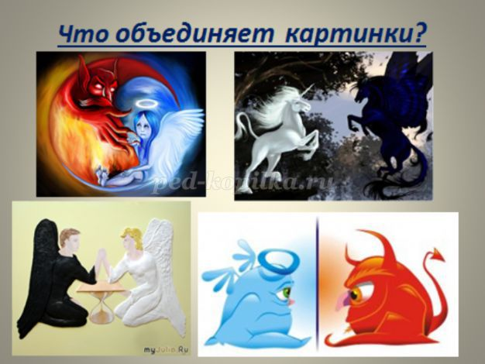

-Что объединяет картинки? (предположения детей)
- Можете ли вы предположить, какая тема нашего занятия? (ответы детей)

- Я вам дам ещё одну подсказку. (3 слайд)

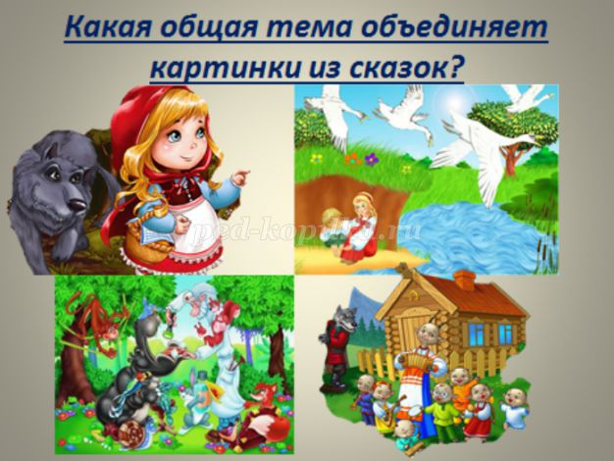

- Посмотрите на экран. Знакомые герои? Какая общая тема объединяет картинки из сказок? (ответы детей)
- Ребята, тема классного часа «Добро и зло» (слайд 4)
3. Беседа по теме занятия.
- Ребята, какие сказки вы можете вспомнить, где встречается тема добра и зла? (ответы детей)

-Вспомните, пожалуйста, героев, которые имеют положительные качества.

- А каких героев мы можем назвать отрицательными? (заранее можно подготовить иллюстрации самых популярных героев)
- Ребята, добро и зло – это особые слова.

- Что такое добро?

- Что такое зло? Над этими вопросами люди размышляют на протяжении всей истории.

- Кто может из вас постараться ответить на вопрос: что такое добро? (дети высказывают свои предположения)
- Я принесла с собой словарь русского языка С.И.Ожегова. В этом словаре мы попробуем отыскать ответ на наш первый вопрос: что такое добро? (слайд 5)

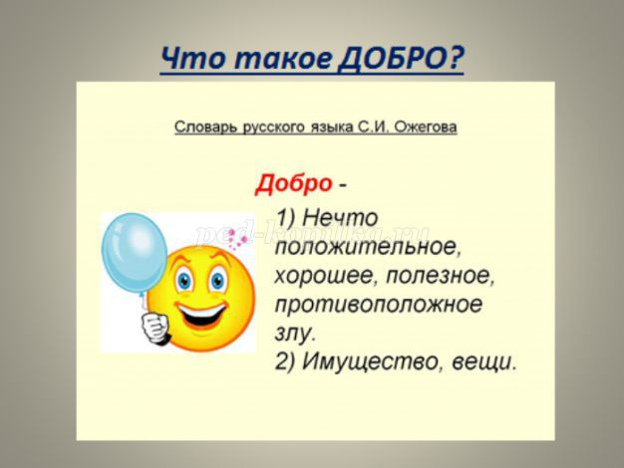
- Обратите внимание, что слово «Добро» имеет два значения (обсуждение с детьми)
- И второй вопрос, на который мы постараемся ответить, а что такое зло? (своё мнение высказывают дети)
- Уточним в словаре, не ошиблись ли вы в своих ответах. (слайд 6)
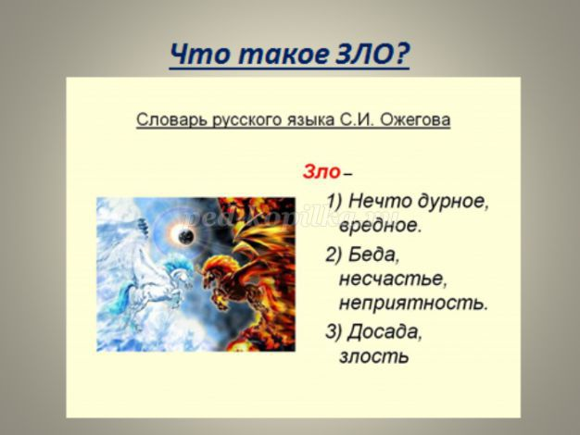

- Ребята, посмотрите на следующий слайд. (слайд 7)

- Как вы считаете, какое отношение к нашей теме имеют эти животные? (дети высказывают свои предположения)
4. Притча. - А сейчас я предлагаю послушать одну притчу.(Слайд )
Однажды ученики пришли к наставнику и спросили его: «Почему дурные наклонности легко овладевают человеком, а добрые — трудно и остаются непрочны в нем?»
— Что будет, если здоровое семя оставить на солнце, а больное зарыть в землю? — спросил старец.
— Доброе семя, что оставлено без почвы, погибнет, а плохое семя прорастет, даст больной росток и худой плод, — ответили ученики.
— Так поступают люди: вместо того, чтобы втайне творить добрые дела и глубоко в душе растить добрые всходы, они выставляют их напоказ и тем губят.
А свои недостатки и грехи, чтобы их не увидели другие, люди прячут глубоко в душе. Там они растут и ранят человека в самое сердце.
Вы же — будьте мудры и не делайте так!
5. Обсуждение и анализ притчи.
- Как вы поняли смысл этой притчи? (рассуждения детей)

- А чем отличаются слова добро и доброта? (ответы детей)
- Если бы сейчас я предложила вам нарисовать картинку под названием «Добро», то что бы вы на ней изобразили? (ответы детей)
- А я хочу показать вам вот такую добрую картинку (слайд 9). И прочитать маленький стишок:

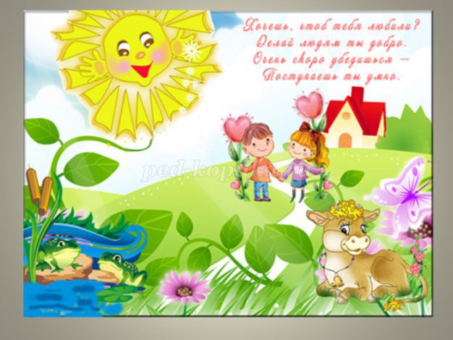
- Ребята, знаете ли вы пословицы и поговорки о добре, зле, доброте? (работа с детьми. Детям можно предложить пословицы на экране, а можно раздать на листочках и разобрать смысл нескольких пословиц и поговорок). (Слайд 10)

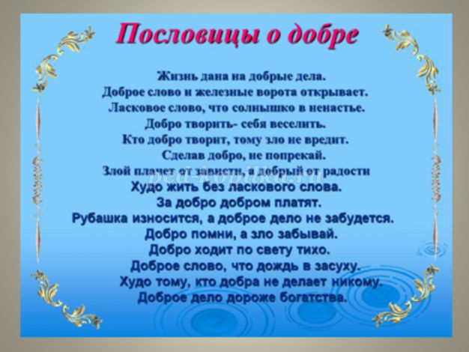
6. Работа с пословицами и поговорками.
- У каждого из вас доброе сердечко, я это точно знаю.
Посмотрите, сколько таких сердечек в нашем центре - целый сад! И я так этому рада! (Слайд 11)
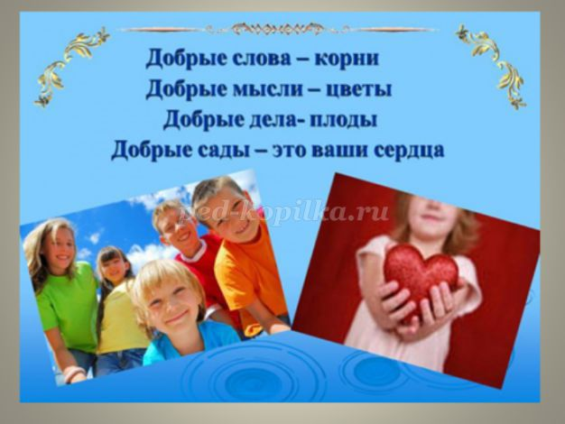
- Я очень надеюсь, что в нашем садике будут всегда красивые цветы, крепкие корни и множество плодов. Обещаете стараться?
7. Обобщение полученного материала.
- Ребята, мы с вами сегодня на занятии много обсуждали, высказывали свои мнения.
- Какие советы теперь вы можете дать своим ровесникам, а может даже и старшим? (ответы детей)
- Я предлагаю вам сформулировать несколько полезных советов, которые мы будем хранить в своей памяти. (Слайд 12)

- Спешите делать добро.
- Поделись своей добротой!
- Добро победит зло.
- Ребята, давайте жить дружно!
- Какой герой мультфильмов всегда призывает жить дружно? Конечно, Леопольд.
8. Подведение итогов.
- Ребята, вспомните, как же заканчиваются наши любимые сказки?
-Добро побеждает зло! И я вам желаю, чтобы в вашей жизни было так же! (Слайд 13)
И пусть в вашей жизни, как в сказке – добро побеждает зло!
- И в завершении нашего занятия я хочу вам прочитать небольшое стихотворение (слайд 14 а).
Как хорошо, что доброта
живёт на свете вместе с нами.
Без доброты ты - сирота,
Без доброты ты - серый камень!
-Я надеюсь, что наше занятие прошло не зря, и вы очень многое возьмёте с собой в вашу жизнь!
9. Рефлексия
Продолжите предложения
Доброта – это…
Без доброты …
Добрый человек …

- Спасибо за внимание!

Совесть-мерило нравственности
воспитательный час

Цель: Формирование чувства совести.

Задачи:
- способствовать формированию этического понятия совести, стимулированию самооценки у воспитанников и их самоконтроля в повседневном поведении;
- способствовать развитию таких личных качеств у воспитанников, как умение признавать свои ошибки, анализировать их и делать выводы;
- воспитывать умение критически мыслить и анализировать собственные поступки и поступки сверстников и одноклассников.

Воспитательные средства:
- Анкетирование «Совесть в жизни человека» и анализ анкеты.
- Рассказ М.Е. Салтыкова-Щедрина «Пропала совесть»
- Рассказ А.П. Гайдара «Совесть»
- Ситуационные задачи по педагогике, Г. Г. Петроченко, Минск,1990.
- Презентация «СОВЕСТЬ».

Оборудование:
- компьютер,
- мультимедийный проектор,

Оформление посещения.
Столы расположены по периметру, в центре располагаются цветы, экран для проекционной системы, слева от экрана расположен стол, на котором компьютер и мультимедийный проектор. Во время проведения мероприятия на экран проектируются слайды с основными высказываниями, вопросами и т.п.

I. Организационный момент.

1. Определение темы.
2. Предварительное проведение анкетирование «Совесть в жизни человека».
Был ли в твоей жизни случай, когда тебе было очень стыдно?
Что ты сделал тогда?
А теперь, когда прошло время, вспоминая тот случай, тебе вновь стыдно?
3. Анализ анкеты «Совесть в жизни человека».
4. Подбор материала.
Роли и поручения детям:
Подготовить пословицы и поговорки о совести.
В Детской Библии повторить Заповеди Божьи.

II. Основная часть
Вступительное слово воспитателя.
-Однажды перебирая книги, я обратила своё внимание на рассказ для детей А.П. Гайдара «Совесть». Вроде бы детский рассказ, но какая до боли знакомая история. История, которая могла случиться с каждым из вас.
(звучит рассказ Гайдара «Совесть»)
Что такое совесть, и какую роль играет она в совершенствовании человека?
В чём проявляется совесть?
Каковы пути формирования совести?

Вот об этом я хотела бы поговорить сегодня с вами и вместе ответить на вопрос: «Совесть – мерило нравственности?»
Человек- существо социальное. Его нельзя оторвать от конкретных условий общества. Поэтому мы и говорим, что основу его поведения составляет та общественная среда, в которой он живёт.
Но вместе с тем – существо разумное. Всё, что он делает, он делает осмысленно .Как существо мыслящее, чувствующее, человек обладает активной способностью выбирать формы своего поведения. Человек должен сделать всё от него зависящее, чтобы крепко стоять на ногах, быть высоконравственным.
Но для этого нужна внутренняя духовная волевая борьба человека со слабостями, борьба за устранение всего, что мешает нам двигаться вперёд. Но действия и поведение человека оценивается не только другими людьми. Свои поступки должен оценивать и сам человек. Эта способность человека к внутренней оценке своих поступков, способность соразмерять своё поведение с нормами морали, действующими в обществе, чувство нравственной ответственности за своё поведение перед другими людьми и есть совесть.
О проявлении совести человека имеется немало народных пословиц и поговорок. Вот некоторые из них.
«Совесть без зубов, а грызёт»
«У кого совесть чиста, у того подушка под головой не вертится»

А какие пословицы и поговорки о проявлении СОВЕСТИ вы знаете? (дети называют)
Многие выдающиеся люди указывали, что без чувства совести трудно стать нравственным человеком.
Сократ высказывался на этот счёт так: «Я считаю потерянным того человека, который потерял чувство стыда». Совесть служит регулятором поведения и деятельности человека, его внутренним моральным контролёром.
Вот что писал о совести поэт Жуковский:
Сколь неизбежна власть твоя,
Гроза преступников, невинных утешитель,
О совесть, наших дел закон и обвинитель, свидетель и судья!

Каждый из вас слышал и употреблял выражения: «Люди с чистой совестью», «угрызение совести», «Спокойная совесть». Что же такое совесть? (Высказывания детей)

А сейчас, ребята, я хотела бы вас познакомить со стихотворением поэта Н.И. Рыленкова «Совесть», которое показывает, насколько важно для человека это нравственное чувство:
Мы делаем для памяти зарубки,
Не доверяя собственным следам,
А совесть помнит все наши поступки
И не стареет вопреки годам.
Она скромна. Не говорит ни слова,
Пока не взвесит помыслов и дел,
И вдруг напомнит прямо и сурово
Как раз о том, что ты забыть хотел.
Ей всё ровно - шумит ли в поле вьюга,
Поют ли в перелеске соловьи,- держи ответ и ни жены, ни друга
В свидетели напрасно не зови.
Чего скрывать – с ней нелегко живётся,
Но мы гордимся, в новый путь спеша,
Что совестливый издавна зовётся
В народе русская душа.

Совесть- это своеобразный моральный страх, несущий ответственность за поведение человека, за выбор им своих действий, поступков.

Готовясь к этому часу общения, я просила вас ответить на три вопроса анкеты.
Был ли в твоей жизни случай, когда тебе было очень стыдно?
Что ты сделал тогда?
А теперь, когда прошло время и, вспоминая тот случай, тебе вновь стыдно?
(анализ анкеты)

Совесть помогает людям правильно вести себя, исправлять свои ошибки, совершенствовать свои лучшие качества. Совесть является глубоким и важным внутренним мотивом нравственного поведения. Совесть проявляется и в большом, и в малом. Приведу такой пример.

«Летним жарким днём в битком набитом автобусе, следующем почти через весь город к реке, взгляд мой почему-то задержался на семейной паре. Молодая, полная, пышно одетая женщина и девочка лет тринадцати сидели на местах, над которыми висела табличка: «Для пассажиров с детьми и инвалидов». Мать примостилась с краю…, как на грех, в этом трясучем автобусе, видимо, управляемом неопытным водителем, скопилось на редкость много старушек. Вот им-то, обвешанным сумками, изнемогающим от духоты, приходилось особенно лихо. При всяком толчке их нещадно кидало взад-вперёд. А девочка, которая сидела у окошка, притворно спала себе, занимая сиденье, предназначенное как раз для этих старых и немощных людей».
-Ребята, как дальше развивались события? (ответы детей)
Попробуйте проиграть ситуацию. Выскажите свои «за» и «против».
-Что означает выражение: «Не пристало девочке с этих лет совесть терять, да и вам самой мамаша, как бы после не наплакаться…»
«Так у нас повелось: в семь лет - сидят, а в семьдесят стоят. Кто тут виноват? Да сами мы, родители. Вот какую кралю отец с матерью вырастили, а совесть вложить забыли. Ну, а человек без совести тот же калека, ему сидячее место вроде бы положено…»
Мы часто вынуждены задумываться над нравственным смыслом своих поступков и вообще над вопросом дозволенности и недозволенности.
Если человек совершает неблаговидный поступок, это нередко вызывает у него недовольство собой, раскаяние, угрызение совести. «Муки совести» - одно из самых сильных человеческих эмоций.
- Ребята, кого же называют «человеком с чистой совестью»? (ответы детей)
Чистая совесть означает, как говорил Фейербах, что человек не чувствует за собой никакого злого поступка, никакого действия, которое должно было бы бояться мнения других людей.
У А.С. Пушкина есть выражение: «Да, жалок тот, чья совесть нечиста».
Как вы понимаете выражение «нечистая совесть»? И почему человек с нечистой совестью действительно жалок? (ответы детей)
Нечистая совесть есть не что иное, как страдание по поводу невыполненного долга, по поводу боли, причинённой другому человеку по недоразумению, оплошности или преднамеренно.
Вместе с тем есть люди с больной совестью.
-Как вы понимаете выражение « больная совесть»? (ответы детей)
У людей с больной совестью развивается неуверенность в правильности своих поступков, постоянная боязнь сделать что-то не так, они постоянно казнят себя за поступки, в которых ничего предосудительного по существу не было.
Каждый человек должен быть воспитан так, чтобы в нём постоянно звучал голос совести. Именно совесть помогает человеку не допускать отступлений от норм человеческой морали. Совесть имеет божественное происхождение, является таким нравственным чувством, которое вложено Богом в душу человека. Совесть- это голос Бога внутри нас. Этот голос не только говорит человеку, что хорошо, что плохо, но и обязывает его делать добро и избегать дурного. Этому учат нас Заповеди Божьи.
-Какие правила человеческого общежития, общения записаны в них?
(дети называют 10 Заповедей)

Я Господь, Бог твой; да не будет у тебя других богов перед лицем Моим.
Не делай себе кумира и никакого изображения того, что на небе вверху, и что на земле внизу, и что в воде ниже земли; не поклоняйся им и не служи им.
Не произноси имя Господа Бога твоего, напрасно.
Помни день субботний, чтобы святить его; шесть дней работай и делай всякие дела твои, а в день седьмой- суббота Господу, Богу твоему.
Почитай отца твоего и мать твою, что бы тебе было хорошо и чтобы продлились дни твои.
6. Не убивай.
7. Не прелюбодействуй.
8. Не укради.
9. Не произноси ложного свидетельства на ближнего твоего.
10. Не желай дома ближнего твоего; не желай жены ближнего твоего, ни поля его, ни раба его, ни рабыни его, ни вола его, ни всякого скота его, ничего, что у ближнего твоего.

Правота своих поступков в согласии с совестью доставляет человеку радость и удовлетворение, делает его уверенным в себе. Но как бывает на душе тяжело, когда чувствуешь, что ты что-то сделал не так, как должен был сделать. Свой высший суд есть, наверное, у каждого человека. Именно он, этот суд, заставляет быть требовательным к себе. Чувство стыда и раскаяния - неприятное чувство.
Совесть – самый суровый и неумолимый из всех судей, какие только встречаются в жизни человека. Она делает человека человеком. Честность, правдивость, принципиальность - всё это неотделимо от совести.
-Давайте вмести составим словесный собирательный образ совестливого человека. (предложения детей записываются на доске)
Например:
Он всё делает по совести, стыдится поступать нечестно, несправедливо. Это справедливый, добросовестный и ответственный человек.
Он как бы сверяет каждый свой шаг с действующими нормами морали и поступает сознательно, обдуманно, в строгом соответствии с ними.
Он не совершает поступков, которые уронят его в глазах других людей, даже тогда, когда вполне уверен, что никто об этом не узнает.
Совестливый человек работает с душой, а не для «галочки».
Совестливый человек не пройдёт равнодушно мимо чужой беды, не увильнёт трусливо в сторону там, где нужно постоять за правду.
Совестливый человек, если и совершает какие-то несправедливые поступки, то непреднамеренно, и они вызывают у него глубокое раскаяние.
- Мы с вами составили словесный портрет совестливого человека. А в нашем классе есть совестливые люди? Не теряем ли мы с вами совесть? И если какие-то свойства совестливого человека вы в себе ощущаете, то совесть в вас жива и, пожалуйста, не дайте ей погибнуть.
(рассказ М.Е. Салтыкова-Щедрина «Пропала совесть», читает учитель литературы)
На совестливых людях держится мир и порядок. Они несут в себе заряд нравственного здоровья, благотворно влияющего на окружающих. Их жизненная позиция во многом определяет моральный климат общества и уровень его идеалов. И я очень хочу, чтобы вы никогда не теряли совесть и жили всегда в согласии с ней.
Ибо, как говорил В.И. Даль, совесть – нравственное сознание, нравственное чутьё или чувство в человеке; внутреннее сознание добра и зла; тайник души, в котором отзывается одобрение или осуждение каждого поступка; способность распознавать качество поступка; чувство, пробуждающее к истине и добру, отвращение ото лжи и зла; невольная любовь к добру и к истине; прирожденная правда в различной степени развития.

IV. Рефлексия
Ребята, на своих столах найдите цветочки красного, желтого и синего цвета. Если Вам понравилось занятие, то прикрепите на нашу импровизированную полянку синий цветочек, если понравилось, но не очень, то желтый цветочек, а если совсем не понравилось, то красный.

III. Итог.
Подошел к концу наш час общения. Мы сегодня с вами много говорили о таком нравственным качестве человека, как СОВЕСТЬ. И так, ребята, совесть-мерило нравственности? (ответы детей)

Анкета

- Был ли в твоей жизни случай, когда тебе было очень стыдно?

2.Что ты сделал тогда?

3. А теперь, когда прошло время и, вспоминая тот случай, тебе вновь стыдно?

Литература:
1.Воспитание школьников,№3,1994.
- Гайдар А.П. «Совесть».
- Детская Библия.
- Салтыков-Щедрин М.Е. «Пропала совесть»
- Ситуационные задачи по педагогике, Г. Г. Петроченко, Минск,1990.
- «Учи жить по - человечески», Йошкар-Ола,2002

